**Кушнеревич Марта (Kuszniarewiczowa Marta)**

23 октября 1799 г – крещение дочери Марцеллы (НИАБ 136-13-894, лист 40, №44/1799-р (ориг), РГИА 823-2-18, лист 273,№43/1799-р (коп), НИАБ 136-13-938, лист 244об, №41/1799-р (коп)).

**НИАБ 136-13-894:** Лист 40. **Метрическая запись №44/1799-р (ориг).**

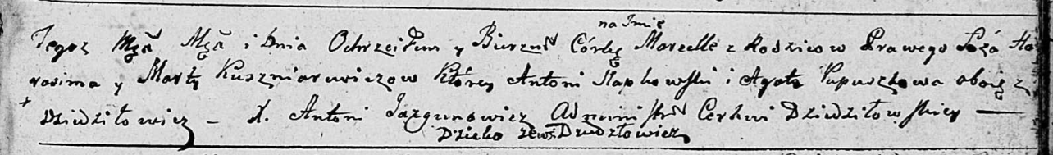

Дедиловичская Покровская церковь. 23 октября 1799 года. Метрическая запись о крещении.

Kuszniarewiczowna Marcella – дочь родителей с деревни Дедиловичи.

Kuszniarewicz Harasim – отец.

Kuszniarewiczowa Marta – мать.

Słapkowski Antoni – кум, с деревни Дедиловичи.

Pupuszkowa Agata – кума, с деревни Дедиловичи.

Jazgunowicz Antoni – ксёндз.

**РГИА 823-2-18:** Лист 273. **Метрическая запись №43/1799-р (коп).**

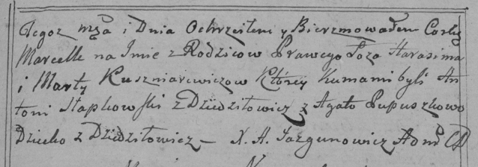

Дедиловичская Покровская церковь. 23 октября 1799 года. Метрическая запись о крещении.

Kuszniarewiczowna Marcella – дочь родителей с деревни Дедиловичи.

Kuszniarewicz Harasim – отец.

Kuszniarewiczowa Marta – мать.

Słapkowski Antoni – кум, с деревни Дедиловичи.

Pupuszkowa Agata – кума.

Jazgunowicz Antoni – ксёндз.

**НИАБ 136-13-938:** Лист 244об. **Метрическая запись №41/1799-р (коп).**

(См. тж. НИАБ 136-13-894, лист 40, №44/1799-р (ориг); РГИА 823-2-18, лист 273, №43/1799-р (коп))

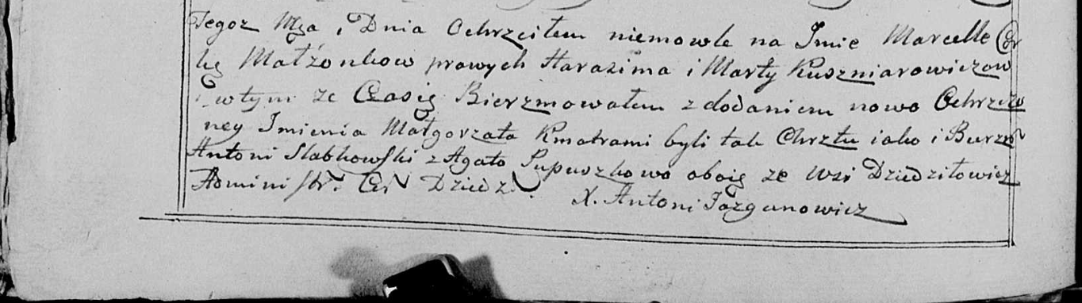

Дедиловичская Покровская церковь. 23 октября 1799 года. Метрическая запись о крещении.

Kuszniarewiczowa Marcellа Małgorzata – дочь родителей с деревни [Дедиловичи].

Kuszniarewicz Harasim – отец.

Kuszniarewiczowa Marta – мать.

Słabkowski Antoni – кум, с деревня Дедиловичи.

Pupuszkowa Agata - кума, с деревня Дедиловичи.

Jazgunowicz Antoni – ксёндз.